***Moção Nº 127/2022***

A Câmara Municipal de Itapevi, por meio da Vereadora Mariza Martins Borges que subscreve este documento, aprovam Moção de Aplauso a ***EQUIPE DA SECRETARIA DE INFRAESTRURA E SERVIÇOS URBANOS,*** pelos relevantes serviços prestados ao município.

***JUSTIFICATIVA:***

Entre outras relevantes atribuições da Secretaria de Infraestrutura e Serviços Urbanos estão capinação, coleta de lixo, limpeza das margens de córregos, limpeza de bueiro, limpeza de boca de lobo, manutenção de ruas como pintura e varrição.

No combate a inundações, além dos serviços de preservação e prevenção, há o programa P. A. I. (Plano de Atendimento Imediato), onde vários mecanismos são acionados para ações instantâneas e em casos de enchentes há uma equipe que fica em alerta a disposição para os serviços necessários.

Uma das principais metas é a pavimentação das ruas que ainda não contam com o benefício. A ação segue o mesmo padrão adotado nos últimos anos: implantação de infraestrutura, com redes coletoras de águas pluviais, instalação de guias e sarjetas, e a colocação da massa asfáltica.

Em ruas e avenidas que apresentam pequenos danos, a administração municipal realiza a Operação Tapa-buraco. Já em locais onde se faz necessário um trabalho mais profundo e amplo, a Prefeitura executa o Serviço de Recapeamento. Outras vias, que ainda não contam com a pavimentação asfáltica, também recebem manutenção periódica por parte do Governo Municipal.

Há também ações de combate às inundações em rios, córregos e bocas-de-lobo em diversos bairros da cidade. Os serviços são mantidos durante todo o ano, com o desassoreamento de rios e limpeza de bocas-de-lobo, bueiros e caixas coletoras de águas pluviais. Semanalmente são atendidos diversos bairros de Itapevi com a ação, que vem reduzindo sensivelmente a ocorrência de inundações na cidade.

Diversos bairros de Itapevi apresentam vielas e pequenas ruas que dão acesso às moradias. De baixa ou mesmo sem circulação de veículos, muitas dessas vielas não possuíam a infraestrutura necessária. O Governo Municipal iniciou o serviço de pavimentação de vielas, que garante o asfaltamento dessas vias com a mesma qualidade oferecida nas ruas e avenidas.

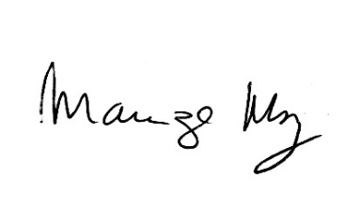

Sala de sessões Bemvindo Moreira Nery, 07 de abril de 2022.

**______________________________________**

***MARIZA MARTINS BORGES***

*Vereadora – PODEMOS*